Памятка для родителей по безопасности дорожного движения
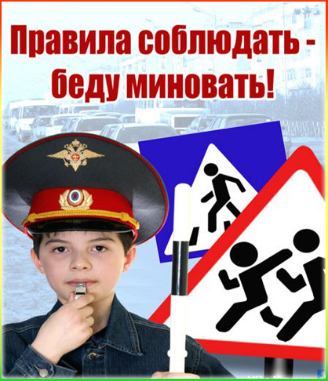
Наши дети – это мы. Они прямо или косвенно повторяют наше поведение, иногда не подлежащее примеру. Отношение к соблюдению Правил дорожного движения – не исключение. Торопясь на работу, мы перебегаем проезжую часть на красный свет или перед близко идущим транспортом. В целях экономии времени переходим перекрёстки по диагонали и т.д. А рядом с нами наши дети. Чтобы не удивляться потом тому, как невнимательны наши чадушки на дороге , как безрассудно они действуют, давайте учить детей безопасному поведению своим примером.
• Находясь на дороге со своими детьми, никогда не спешите на ней. Наоборот, научите ребёнка наблюдать обстановку на ней, переходить дорогу только размеренным шагом.
• Не разговаривайте при переходе через дорогу, как бы интересна не была тема беседы. Тогда ребёнок поймёт, что нельзя отвлекаться при маневре перехода.
• Никогда не переходите дорогу наискось, не говоря уже о перекрёстках. Покажите, что правильный и соответственно безопасный переход- только строго поперёк дороги.
• Не переходите дорогу на красный или желтый свет светофора, как бы вы ни спешили! Ведь если вы с ребёнком перешли на запрещающий сигнал, то он без вас сделает то же самое.
• Переходите дорогу не где вам надо , а там где есть переход.
• При выходе из общественного транспорта помните, что вы должны это сделать первыми, чтобы проконтролировать дальнейшее передвижение ваших детей.
• Постоянно обсуждайте с ребёнком возникающие ситуации на дорогах, указывая на явную или скрытую опасность в виде очень быстро едущих автомобилей, пешеходов, нарушающих правила, и т.д. Особо обращайте внимание на автобусы. Стоящие на остановке, автомобили на обочине дорог, объезжающие их машины, которые могут неожиданно показаться из-за автобуса и остановившегося транспортного средства. Ребенок должен убедиться, что за разными предметами, стоящими на дороге, может возникнуть скрытая опасность.
• Особенно обратите внимание на двигательную память детей: остановка перед переходом. Поворот головы налево, направо для оценки ситуации на дороге, все должно быть зафиксировано ребенком, чтобы он в случае необходимости скопировал ваше поведение. Сформируйте обязательно у вашего ребенка твердый навык – сделал первый шаг проезжую часть, поверни голову и осмотри дорогу в обоих направлениях.
• Никогда не выходите с ребенком на проезжую часть из прикрытия в виде машины или кустарника. Вы тем самым показываете плохую привычку неожиданно появляться на проезжей части, что может привести к плачевным последствиям.
• Нельзя, чтобы ребенок перебегал или переходил улицу впереди вас, и особенно не глядя по сторонам. Это приводит к тому, что он приучается бежать через дорогу, не оценивая ситуацию
• И, конечно же, если ребенок мал и вы не уверенны в нем, то крепко держите малыше за руку!
• Научите ребенка всматриваться вдаль приближающихся видов транспорта, для того чтобы он умел высчитать время, за которое машина или мотоцикл смогут доехать до вас
• Обращайте внимание на обманчивость пустынных дорог, которая может стать местом для игры детей. Они не менее опасны, чем оживленные. Не ожидая встретить на ней опасность, дети подвергают свою жизнь еще большей опасности!
• Особенно родители должны внимательно обучать детей правилам и навыкам безопасного поведения на дорогах детей с отклонении в зрении. Учтите, что « боковое зрение», играющее огромную роль при переходе улицы, у ребят с ослабленным зрением развито слабее. Поэтому приучите детей, носящих очки, чаще поворачивать голову для оценки ситуации на дороге.
Помните, жизнь и здоровье наших детей зависит прежде всего от нас, взрослых!

